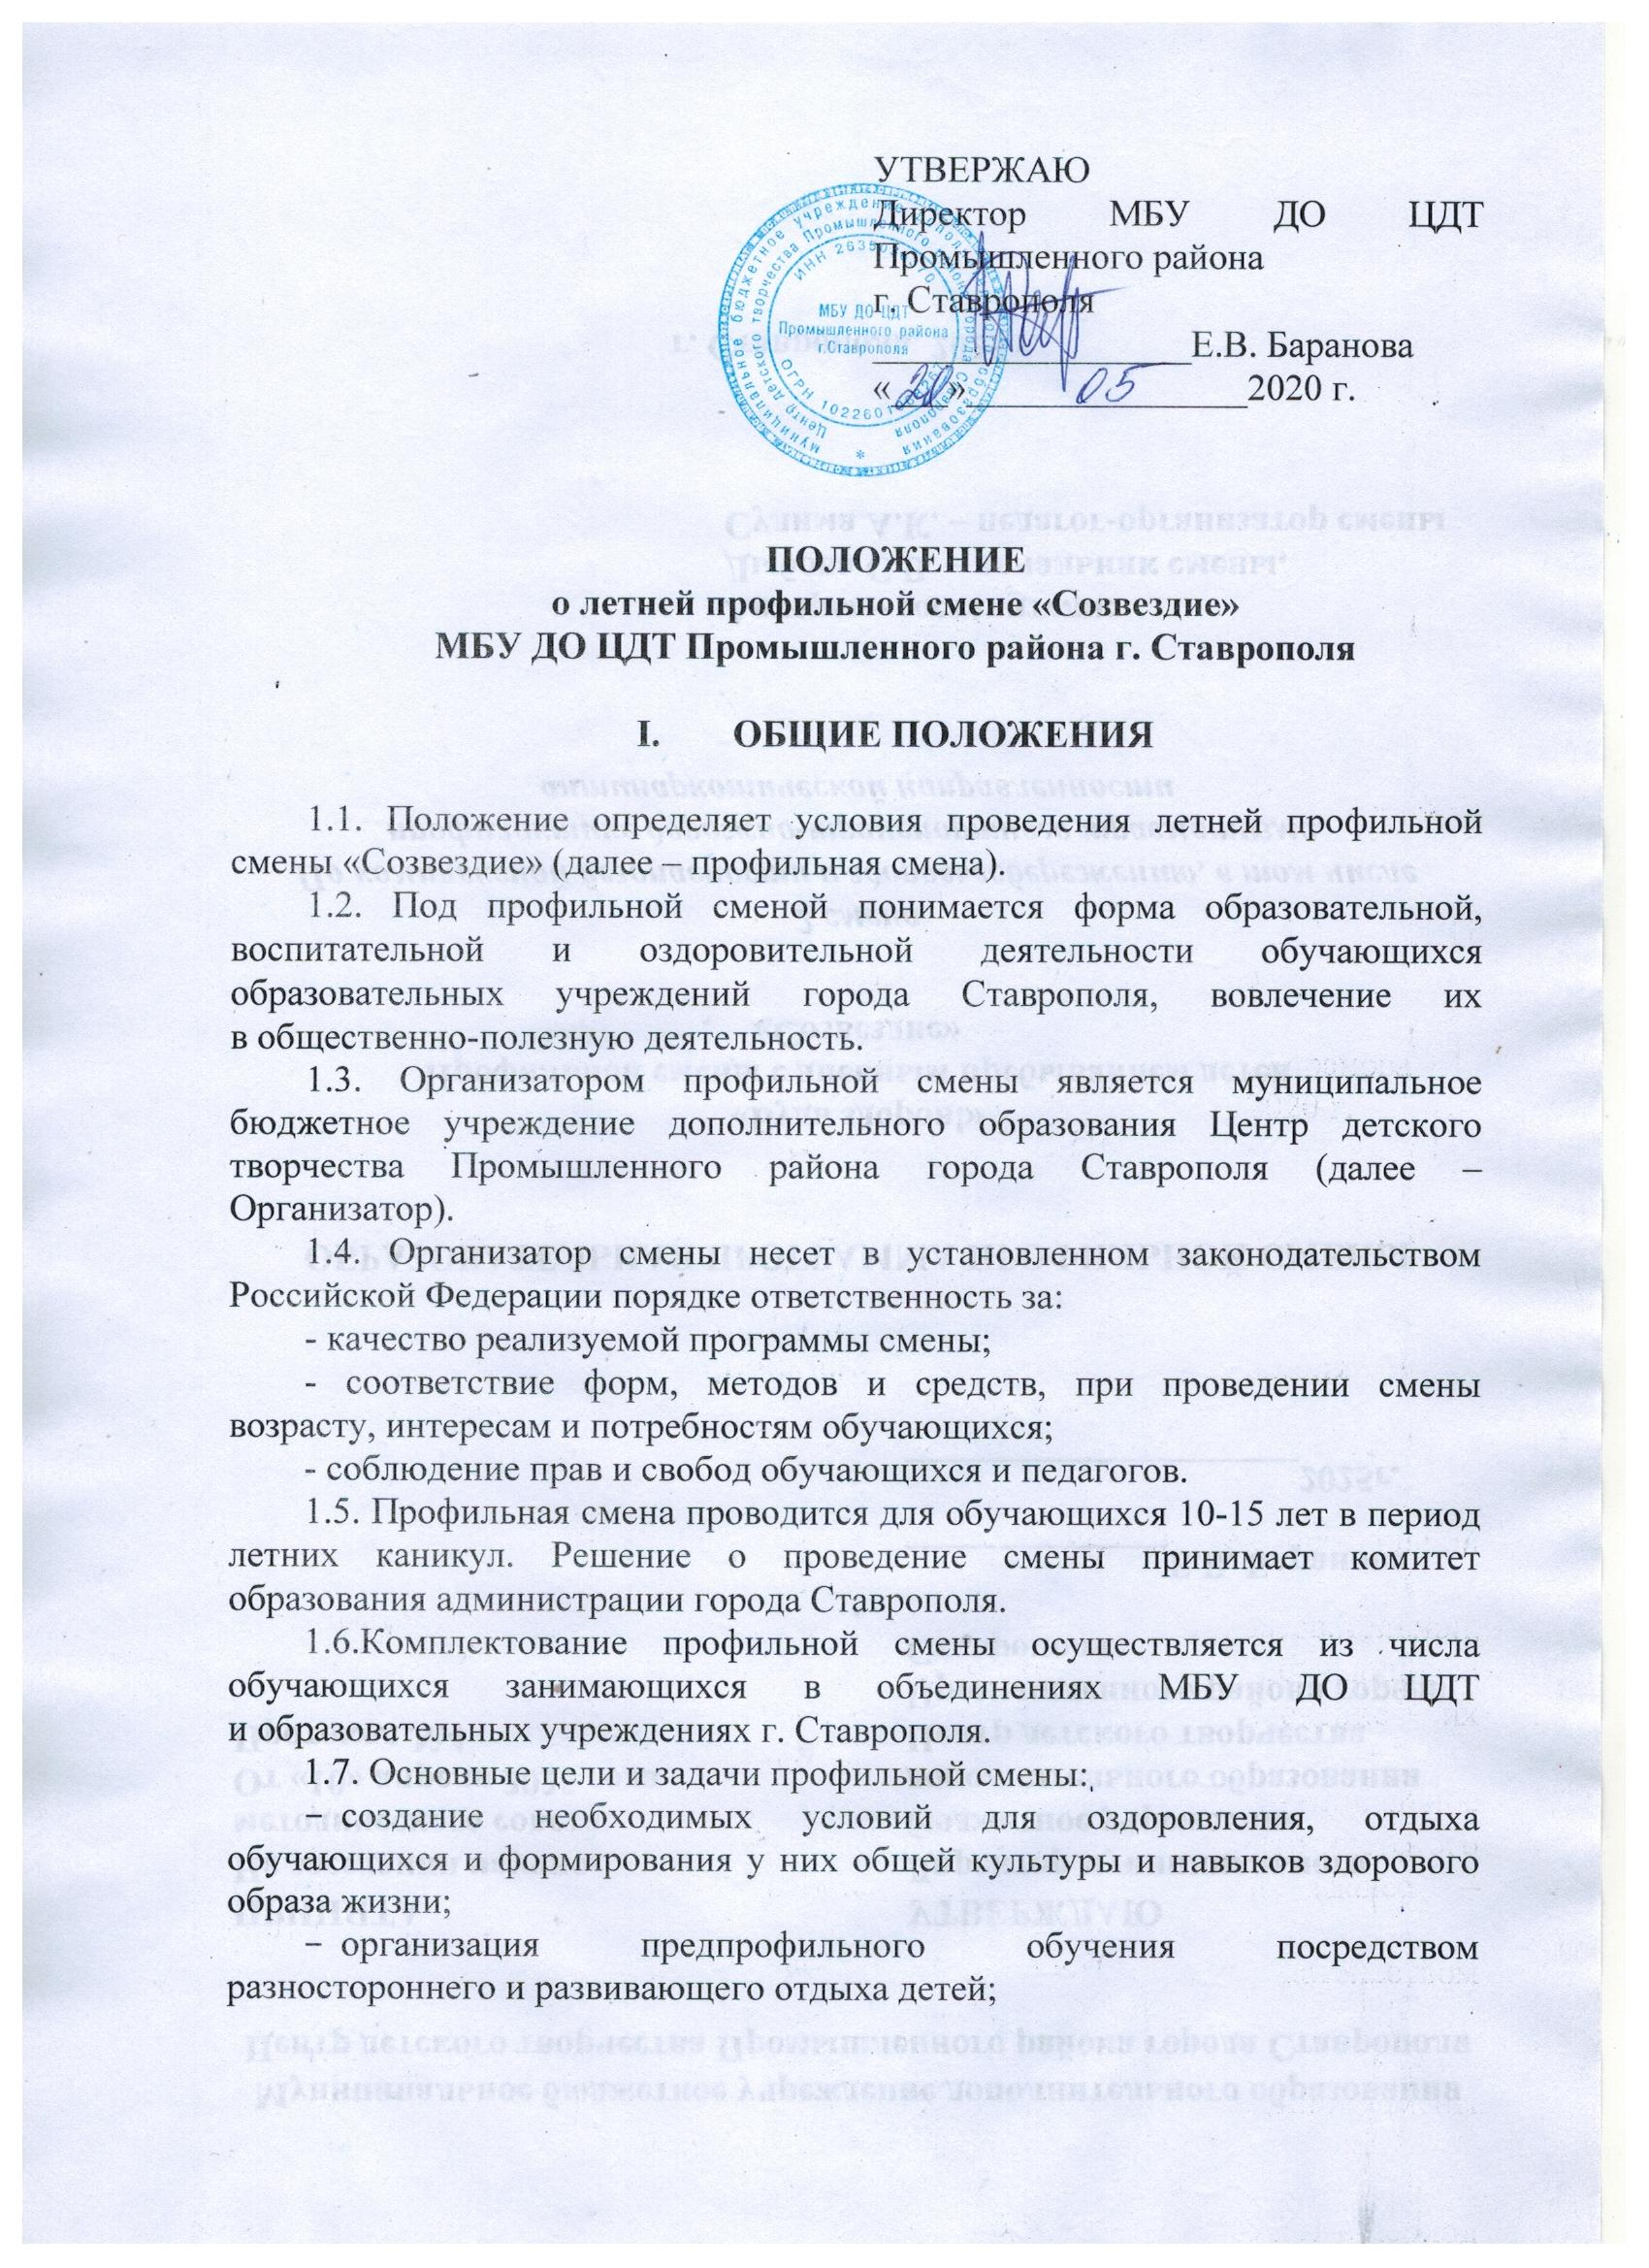

* воспитание творческой, социально-адаптивной личности через формирование навыков самоорганизации, самореализации, саморазвития в ходе организации различных форм жизнедеятельности;
* создание оптимальных возможностей для удовлетворения образовательных и интеллектуальных запросов детей;
* содействие гражданскому становлению личности;
* воспитание чувства патриотизма, бережного отношение к природному и культурному наследию родного края.

**II. ОРГАНИЗАЦИЯ И ОСНОВЫ ДЕЯТЕЛЬНОСТИ ПРОФИЛЬНОЙ СМЕНЫ**

2.1. Профильная смена проводится на базе муниципального бюджетного учреждения дополнительного образования Центра детского творчества Промышленного района города Ставрополя (далее – МБУ ДО ЦДТ).

2.2. Требования к территории, правила приемки профильной смены определяются соответствующими Санитарно-эпидемиологическими правилами, утверждаемыми Главным государственным санитарным врачом Российской Федерации, применительно к данному виду отдыха и оздоровления детей.

2.3. В рамках проведения профильной смены возможна организация и проведение различных конкусных и фестивальных мероприятий, выставок, а также воспитательных, творческих и социальных проектов по направлениям деятельности профильной смены.

2.4. Подготовку и проведение осуществляют начальник и педагог-организатор профильной смены.

2.5. Деятельность обучающихся во время проведения профильной смены осуществляется в разновозрастных отрядах, наполняемость которых составляет 15 человек.

2.6. Продолжительность профильной смены составляет не менее 21 календарных дней.

2.7. Профильная смена действует в рамках утвержденной программы.

2.8. Во время проведения смены, приоритетной является оздоровительная и образовательная деятельность, направленная на развитие обучающихся.

2.9. Содержание деятельности смены определяется профильной направленностью.

2.10. Зачисление воспитанников в профильную смену проводится приказом по образовательному учреждению на основании заявления родителей (законных представителей), договора на оказание услуг между учреждением и родителем (законным представителем), свидетельства о рождении (ксерокопии) или паспорта (ксерокопии) (для учащихся, старше 14-ти лет), паспорта одного из родителей (законного представителя) (ксерокопии), медицинского полиса (ксерокопии) и медицинской справки установленного образца.

2.11. Отчисление обучающихся осуществляется:

* на основании письменного заявления родителей (законных представителей),
* на основании медицинского заключения о состоянии здоровья обучающегося,
* за неоднократное и грубое нарушения дисциплины и правил внутреннего распорядка.

2.12. Питание обучающихся и педагогов во время проведения профильной смены организует МБУ СОШ №37.

2.13. По итогам проведения профильной смены, начальник профильной смены составляет информационно-аналитический отчет.

**III. КАДРЫ, УСЛОВИЯ ТРУДА РАБОТНИКОВ.**

3.1. Начальник профильной смены назначается приказом директора МБУ ДО ЦДТ на срок, необходимый для подготовки и проведения смены.

3.2. Подбор кадров для проведения профильной смены осуществляет начальник профильной смены.

3.3. Начальник, педагог-организатор и педагоги-воспитатели профильной смены руководствуются в своей деятельности должностными инструкциями, настоящим Положением и Программой профильной смены.

3.4. Порядок, условия привлечения педагогов для работы во время проведения профильной смены, а также оплата их труда устанавливаются в соответствии с нормативно-правовыми актами.

3.5. К педагогической деятельности в профильной смене допускаются лица, отвечающие требованиям квалификационных характеристик, определенных для соответствующих должностей педагогических работников.

3.6. Начальник и педагоги профильной смены в обязательном порядке обязаны пройти медицинское обследование согласно установленному СанПиН порядку, должны иметь личную медицинскую книжку, оформленную в соответствии с санитарными требованиями.

**IV. ОХРАНА ЖИЗНИ И ЗДОРОВЬЯ ДЕТЕЙ**

4.1. Начальник смены и педагоги несут ответственность за охрану жизни и здоровья обучающихся профильной смены.

4.2. Педагоги и обучающиеся профильной смены обязаны строго соблюдать дисциплину, выполнять правила внутреннего распорядка, режим дня, план учебной и воспитательной работы.

4.4. Не допускается самовольный уход обучающихся с территории МБУ ДО ЦДТ.

4.5. Обучающимся разрешается покидать территорию МБУ ДО ЦДТ только в сопровождении и с письменного заявления родителей (законных представителей).

4.6. Если обучающийся отсутствовал более 1 дня, то он обязан предъявить медицинскую справку установленного образца из детской поликлиники о том, что контактов с инфекционными больными за период отсутствия у него не было.

**V. ПОРЯДОК ФИНАНСИРОВАНИЯ**

5.1. Основным источником финансирования профильной смены являются средства из бюджета.

5.2. Другие источники финансирования профильной смены:

* внебюджетные средства;
* средства родителей (законных представителей);
* добровольные пожертвования других физических и юридических лиц;
* иные источники, не запрещенные законодательством Российской Федерации.

5.3. Начальник смены контролирует эффективность и целесообразность расходования денежных средств на организацию деятельности профильной смены и после ее закрытия (вместе с бухгалтером Центра) подводит итоги финансовой деятельности профильной смены.